Tên tài liệu | Use Case Model
Mã tài liệu | UCM_01
Phiên bản | 1.0
Tên dự án | V-CMS
Mã dự án | V-CMS

LỊCH SỬ
Date | Version | Description | Author
01-06-2010 | 1.0 | Khởi tạo tài liệu, thêm các sơ đồ Use-Case tương ứng với các đối tượng sử dụng hệ thống V-CMS:  - Bạn đọc  - Phóng viên  - Quản trị  - Bên thứ ba | Duong Hai Phong

MỤC LỤC
1. Giới thiệu 3
1.1. Mục đích 3
1.2. Phạm vi 3
1.3. Tổng quan 3
2. Mô hình tính huốn sử dụng 3
2.1. Sơ đồ tính huống sử dụng chính 3
2.2. Các nhóm tình huống sử dụng 5
3. Use Cases Description (Optional) 6
4. Use Cases Specification (Optional) 7

Giới thiệu

Mục đích
Mục đích của tài liệu này là đưa ra các tình huống người sử dụng (use case) của hệ thống V-CMS. Các nhân tố (actor) và các tình huống sử dụng của dự án được liệt kê và miêu tả ngắn gọn. Sự liên hệ giữa các nhân tố và tình huống sử dụng được minh họa trong sơ đồ tình huống sử dụng. Các đặc tả tình huống sử dụng được phát hành đi kèm với tài liệu này sẽ cung cấp chi tiết từng tình huống sử dụng của người dùng.

Phạm vi
Tài liệu này dùng cho các thành viên của dự án và các cá nhân hoặc phòng ban có liên quan.
Phạm vi của tài liệu này được giới hạn ở góc nhìn tình huống sử dụng của dự án. Để chi tiết hơn mỗi tình huống sử dụng, xin vui lòng tham khảo tài liệu đặc tả các tình huống sử dụng.

Tổng quan
Tài liệu này có 03 phần chính:
- Phần 2: Liệt kê tất cả các tình huống sử dụng của các nhóm đối tượng người dùng gồm các thông tin: miêu tả, sơ đồ và các nhân tố.
- Phần 3: Miêu tả các tình huống sử dụng
- Phần 3: Liệt kê tất các các tình huống sử dụng gồm các thông tin: miêu tả ngắn, mối quan hệ, các điều kiện, luồng các sự kiện,…

Mô hình tính huốn sử dụng

Sơ đồ tính huống sử dụng chính

Bạn đọc
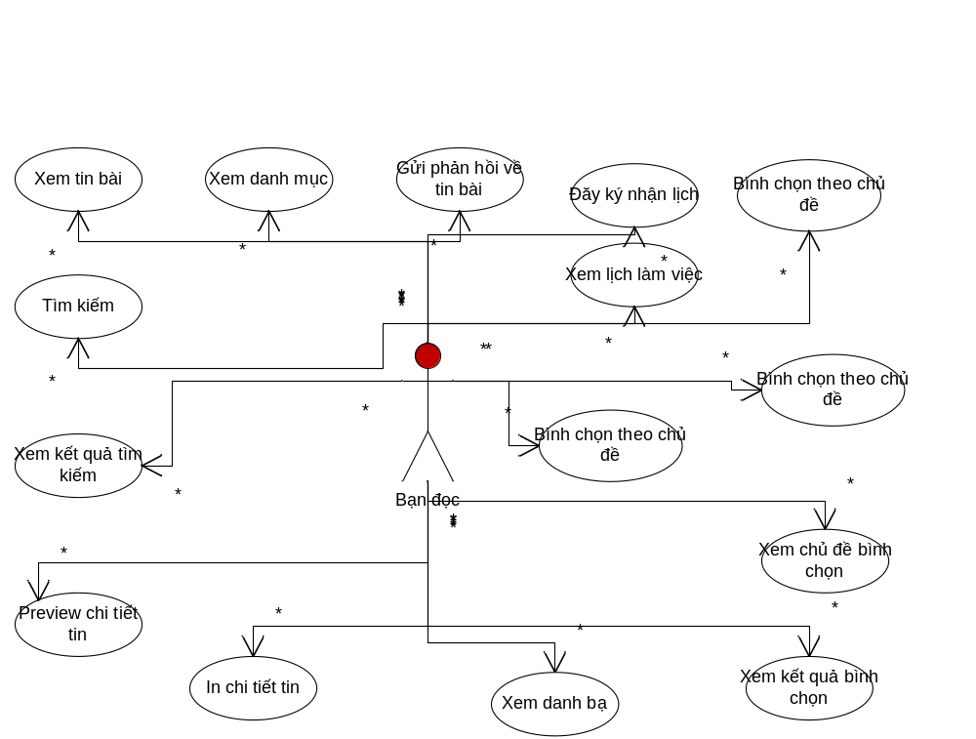

Phóng viên
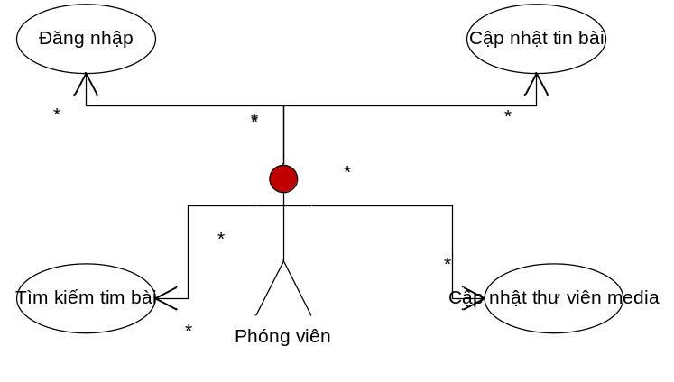

Quản trị
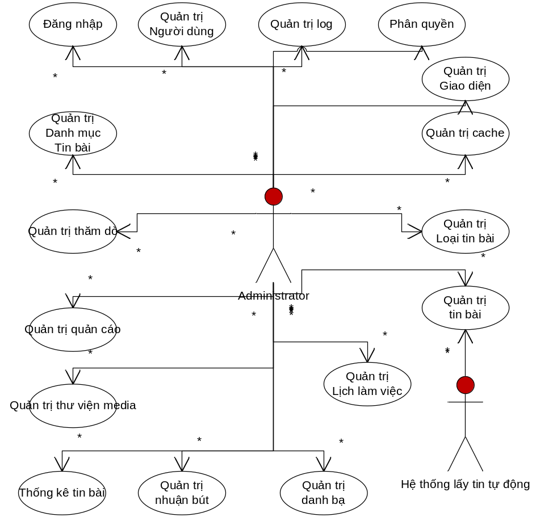

Bên thứ ba
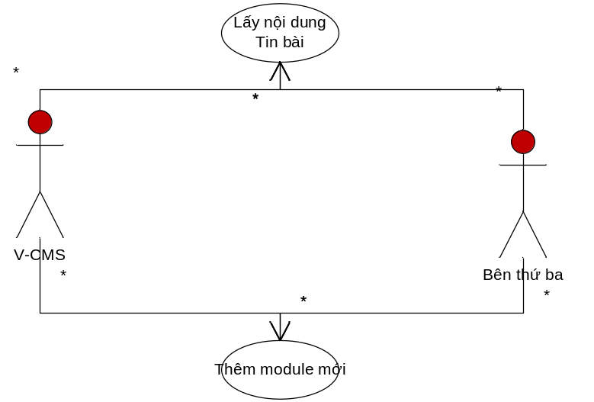

Các nhóm tình huống sử dụng

Bạn đọc

Miêu tả
Tình huống sử dụng với đối tượng “Bạn đọc” là nơi “Bạn đọc” có thể truy xuất vào hệ thống V-CMS từ trong mạng nội bộ hoặc internet với các thông tin đã được xuất bản cho mọi đối tượng có thể xem được.

Use Cases, Actors
- Use Cases Name:
    - UCM01:
- Actors Name:
    - Bạn đọc
    - Phóng viên
    - Quản trị
    - Bên thứ ba

Quản trị

Miêu tả

Use Cases, Actors
- Use Cases Name:
    - UCA01:
- Actors Name:
- Quản trị.

Bên thứ ba

Miêu tả các tình huống sử dụng (Tùy chọn)
No | Use Case Name | Description | Reference Artifact Name
1
2
3
4
5
6
7
8
9
10
11
12
13
14
15
16
17
18
19
20
21
22
23

Đặc tả các tính huống sử dụng (Tùy chọn)

